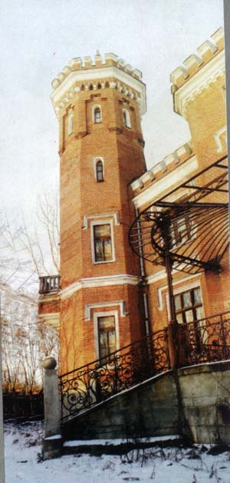
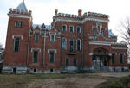
Воронежская область является самым крупным по территории и наиболее развитым в социально-экономическом отношении регионом Центрального Черноземья. Область обладает выгодными природно-климатическими условиями, что способствует активному развитию сельского хозяйства. Воронежские черноземы хранятся в парижской Палате Мер и Весов как эталон почвы для земледелия. Природные ресурсы Воронежской области делают ее привлекательными для любителей охоты и рыбалки. Здесь расположено также множество домов отдыха, пансионатов и профилакториев, работающих во все времена года. В городе Рамони в 40 км от Воронежа, есть старинный замок, с которым связано множество загадочного. Дождливым летом 1879 года в маленький городок Рамонь приехала принцесса Евгения Максимилиановна (по матери - великая княжна Романова, по отцу – герцогиня Лейхтенбергская, по мужу – принцесса Ольденбургская). Она принимала свадебный подарок своего дяди – императора Александра II. Вступив во владения принцесса занялась хозяйственными делами. За четыре года с 1883 по 1887-й – был возведен двухэтажный замок в староанглийском стиле, "с конюшнями, водонапорной башней, подсобными пристройками, фонтанами, красивыми спусками к реке". Кроме того, был сооружен дом для размещения свиты высоких гостей и въездные ворота, башню которых позднее украсили куранты швейцарской фирмы "Винтер". Об этой башне стоит сказать особо. Она с секретом – ее акустика такова, что усиливает звон колоколов. Учитывая простоту и продуманность всех деталей строительства столь сложного сооружения, можно предположить, что проект был готов задолго до начала его воплощения. Имя автора осталось тайной – одной из многих, связанных с рамонским замком. Одно время авторство пытались приписать хозяйке поместья, но, трудно представить, что молодая женщина царских кровей являлась автором столь совершенного архитектурного проекта. Принцесса Евгения всегда была склонна к благотворительности, стремилась к благоустройству жизни окружающих людей: помогала учебным заведениям, учредила стипендию Ее Высочества принцессы Ольденбургской и даже вступила в губернский статистический комитет. Для местных жителей и рабочих были открыты лечебница и бесплатная столовая. Начала действовать железнодорожная ветка. С 1917 до 1977 года кто только не хозяйничал в особняке! Школа второй ступени, тифозный лазарет, химико-технологический институт, заводоуправление, Дом пионеров, райбиблиотека, музыкальная школа. Все эти организации внесли посильный вклад в разрушение замка. В конце 70-х здание было признано аварийным, и началась новая эпоха в его истории – эпоха реставрации, которая длится до сих пор. О замке ходит много легенд, связанных с якобы живущими там привидениями. В частности, одна из них гласит, что штукатурка в подвале, осыпаясь, образовала силуэт принцессы с протянутой рукой. Также местное поверье гласит, что некий колдун, находясь на смертном одре, проклял замок, сказав, что он никогда не восстановится. Кроме того, ещё при жизни принцессы ходили слухи, что в подземельях замка она организовала тюрьму, в которой якобы терзала узников, что их отдавали на съедение посаженному там же на цепь медведю. Якобы есть информация, что экстрасенсы и физики при помощи специальных приборов установили, что в замке присутствует источник мощнейшей отрицательной энергии. Людская молва также рассказывала, что муж Евгении, Александр, был связан с древним Орденом колдунов. Существует миф и о том, что рабочие, восстанавливавшие замок в 80-х годах и жившие в специально оборудованных ночлежках, не могли уснуть из-за ощущения, что в замке по ночам кто-то бродит, а когда они принесли в замок кошку, то она отлетела от стен, как ошпаренная. В Рамонском районе в раскинувшемся вдоль берега Дона селе Новоживотинном располагается усадьба Веневитиновых. Специалисты считают, что наиболее вероятная дата строительства дома, который ныне реставрируется, 1760 - 1770 гг., когда хозяином имения был П. А. Веневитинов: выйдя в отставку, он с 1768 года постоянно жил в Новоживотинном. Реставрационные работы в усадьбе начались в 1988 году — после принятия Воронежским облисполкомом решения о ее передаче Дому-музею И. С. Никитина для организации музея-усадьбы Д. Веневитинова. Автором проекта реставрации является архитектор Т. Н. Синегуб. Попытаемся пройтись по музею, чуть-чуть приоткрывая и планы завтрашнего дня.
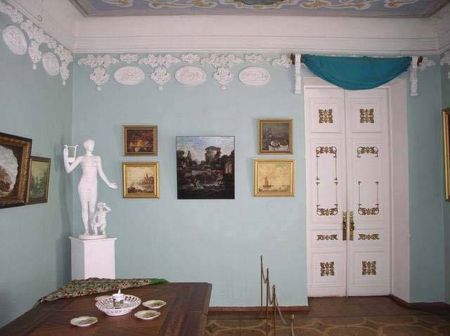  Первый этаж веневитинского дома. Из гардероба попадаем в вестибюль. Здесь - книжный и сувенирный магазины. Рядом - выставочный зал. Работы здесь идут полным ходом. А на втором этаже многое уже завершено. Семь залов, и первый из них - каминная. Это экспозиционное помещение авторы отнесли к теме «Культура русской усадьбы». Зал, помимо экспозиционных целей, предназначен для проведения литературных, музыкальных и других вечеров или торжеств. Оформление интерьера, убранство зала - все это в духе начала прошлого века, того времени, когда здесь бывал Д. Веневитинов. В оформлении присутствует и мотив кораблестроения - ведь род Веневитиновых имеет самое прямое отношение к созданию отечественного флота. Для убранства дворянской усадьбы XIX века были характерны античные скульптуры, картины. Бюсты Платона и Аристотеля - философов, оказавших большое влияние на формирование мировоззрения Д. Веневитинова, украшают каминный зал. | 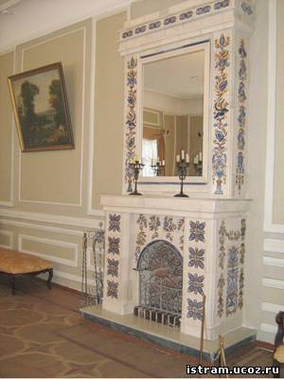
Не случайны здесь и картины, подобранные так, что рассказывают об эстетических пристрастиях поэта. Ну а сам камин - главная архитектурная деталь зала. Рядом с ним - мебель, выполненная в стиле, присущем началу XIX века
Из каминного зала попадаем в парадную столовую. В стилевом единстве с первым залом выполнены люстры, бра, резьба на дверях. В зале - обеденный стол, диваны, стулья, посудный столик, посуда прошлого века. На стенах - русская живопись. В простенках - скульптурные сюжеты на темы мифологии. Как существенный элемент в быту дворянской семьи - макет кареты. Этот зал показывает не только убранство парадной столовой, но и выполняет интересную содержательную задачу, представляя посетителю типологическую дворянскую усадьбу средней полосы России. Этому служат макет усадьбы Веневитиновых, который здесь демонстрируется, всевозможные чертежи, планы, карта ландшафта, дорог, угодий и тому подобное.
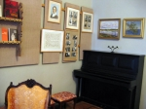
Следующие три зала посвящены жизни и творчеству Дмитрия Веневитинова. Эта тема начинается с экспозиции, содержание которой можно было бы определить так: «Веневитинов и Воронежский край». Демонстрируются документы, связанные с предками Д. Веневитинова: Лаврентием Веневитиновым, его сыном Антоном Лаврентьевичем. Они рассказывают о владении землями, о службе А. Л. Веневитинова Петру
Первому, об управлении лесами. Здесь же - письма Д. Веневитинова в Москву, написанные им в Новоживотинном в августе - сентябре 1824 года во время его поездки сюда по поводу проверки жалоб крестьян. Интересны рисунки Д. Веневитинова, сделанные в Новоживотинном талантливой рукой художника. В этой же экспозиции - стихотворение Д. Веневитинова «Любимый цвет», посвященное сестре и навеянное впечатлениями о Новоживотинном, а также послание А. Хомякова «Веневитиновым». Как известно, в 1824 году поэт посетил и Воронеж. О воронежских встречах рассказывает его письмо от 15 августа. В связи с этим письмом экскурсовод поведает вам об интересном человеке - воронежском губернаторе того времени Николае Ивановиче Кривцове. Н. И. Кривцов был другом А. С. Пушкина и в 1819 году великий русский поэт посвятил ему стихотворение. А брат Н. И. Кривцова Сергей Иванович известен как декабрист. Среди «героев» этого зала - Г. Н. и В. А. Оленины - родственники Веневитиновых, владевшие в Воронежской губернии рядом имений. Ну а среди документов - еще и прошение матери поэта А. И. Веневитиновой на имя Николая I, о котором выше уже рассказано.
Второй зал, посвященный Д. Веневитинову (четвертый по порядку на втором этаже музея), можно было бы условно назвать «Веневитинов и Москва». Зал очень насыщен и экспонатами, и разнообразной информацией. Среди документов - купчая на дом а Кривоколенном переулке, оформленная отцом поэта Владимиром Петровичем: в этом доме Д. Веневитинов родился; «Альманахи для приезжающих в Москву за 1826 год», из которых можно узнать о Мясницкой улице, на которой жили Веневитиновы. Представлены переводы юного Д. Веневитинова с греческого и латыни, первые его стихотворения, письмо поэта о работе журнала «Московский вестник» и т. д. Следующий зал - пятый - расскажет о петербургском периоде жизни поэта. Перед посетителем - виды Петербурга, изданные Плюшаром, и письмо Д. Веневитинова, посвященное им. Экспозиция содержит материалы о Коллегии иностранных дел, где служил поэт. Тут же и письма Д. Веневитинова о встречах с В. Одоевским, А. Дельвигом, с родителями А. С. Пушкина, с Львом Пушкиным. Рядом - воспоминания А. Дельвига. Посетителей музея, конечно же, заинтересуют портреты драматургов А. Шаховского, И. Слепнна, выполненные Д. Веневитиновым, а также письмо Ф. Хомякова от 3 декабря 1826 года, в котором говорится о жизни Д. Веневитинова в Петербурге. И, наконец, - печальные документы: сообщение «Московского вестника» о смерти поэта с его стихотворением «Поэт и друг», письмо И. И. Козлова к А. И. Тургеневу об обстоятельствах смерти, последние письма поэта, фотография его могилы.
А в шестом зале музея перед глазами посетителя предстанет диорама «Народный праздник». По замыслу авторов экспозиции этот зал должен рассказать о взаимодействии природы и культуры, прошлого и настоящего в формировании различных аспектов окружающей среды. Тематика для музеев, прямо скажем, необычная, редкая. Но она представляется и интересной, и закономерной, особенно - если учесть, что на новоживотинновской земле - родовые корни первого русского ученого-эколога Н. А. Северцова, а также и то, что эту тему естественно и логично продолжит прилегающий к усадьбе парк.
Последний, седьмой, зал второго этажа пока - условно - назван «Библиотека». Вероятно, здесь расположится экспозиция, посвященная жизни и деятельности Михаила Алексеевича Веневитинова.
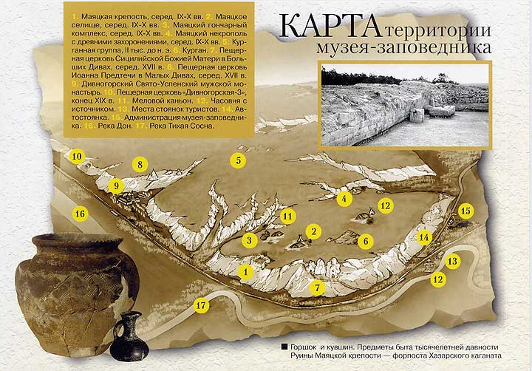
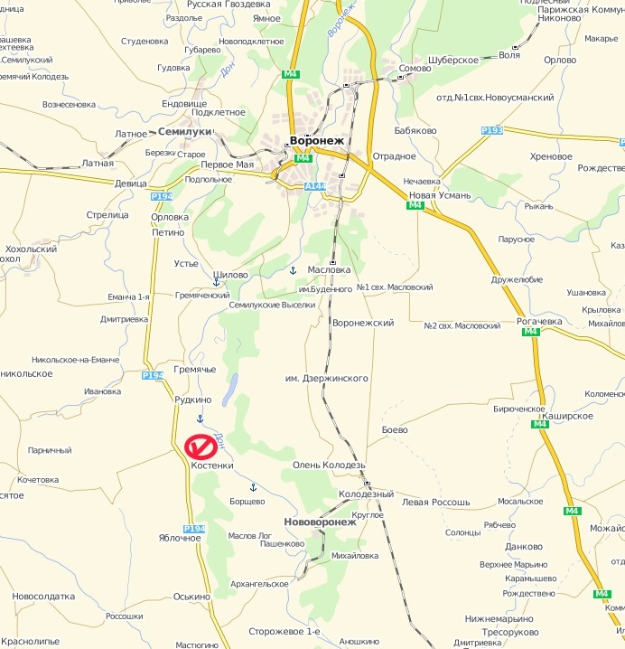
Костёнки
Иногда бывает так, что живешь неподалеку от удивительных исторических или каких-либо еще мест, и не знаешь о них ничего, даже не знаешь самого главного! Село Костенки имеет мировую известность. Костенковский комплекс стоянок каменного века - это самая ценная «жемчужина» в ожерелье памятников столь отдаленной эпохи. Самая первая стоянка здесь была открыта еще в 1879 г. Сейчас здесь известно около 60-ти поселений, относящихся к огромному временному промежутку - от 40 до 20 тыс. лет назад, принадлежащих разным древним культурам. Это редкий «подарок» археологам, геологам, палеонтологам, позволивший поставить и решить ряд важнейших вопросов первобытной истории и увидеть за находками лицо первобытного человека, гораздо более совершенное, чем это предполагалось ранее. Стало известно, что люди жили подолгу на одном месте, не имея особой нужды в дальних перекочевках для поисков пищи, строили прекрасные жилища, делали совершенные орудия из камня и кости, украшения для одежды и удивительные статуэтки беременных женщин - одну из загадок Костенок.
Над стоянкой Костенки 11 в 1979 г. было построено здание музея, которое законсервировало под своими сводами древнее палеолитическое жилище возрастом почти в 20 тыс. лет. Люди каменного века построили свой дом с использованием 570 костей мамонта, добытых в результате коллективной охоты и случайных находок больших костей на берегу Дона. Мощный фундамент из костей и земли в основании, деревянные жерди, обтянутые шкурами в виде купола — так выглядело жилище древних обитателей Костенок, спасающее их от лютой зимней стужи ледникового периода.
В витринах выставлены орудия из кремня и кварцита, поделки из кости, муляжи знаменитых женских статуэток. Принесенные на стоянку еще древними людьми кости мамонта дают представление о размерах мохнатого гиганта, самого яркого представителя животного мира ледникового периода. Музей принимает посетителей с конца весны и до поздней осени. Посетители музея имеют редкую возможность окунуться в атмосферу каменного века.
Музей-заповедник «Костенки», образованный в 1991 году, совместно с Институтом истории материальной культуры Российской Академии наук проводит археологические исследования на стоянках Костенки 11, Костенки 12, Костенки 14 и Борщево 5. В последнее время особый интерес ученых привлекают самые нижние слои этих многослойных стоянок. Их изучение имеет огромную важность: это свидетельства первых шагов человека разумного (Homo sapiens sapiens) и первого этапа его культуры. По крупицам, шаг за шагом, по обрывочным, дошедшим до нас сквозь огромную толщу времени сведениям, археологи восстанавливают древнейшую историю человечества.
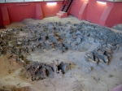
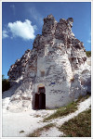
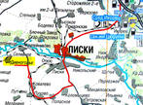
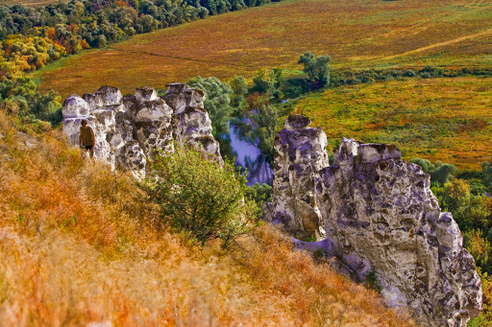
В Воронежской области есть очень интересное место, куда можно попасть просто на пригородной электричке от г.Воронежа или от ст.Лиски. Это - Дивногорье. Замечательно оно своими подземными монастырями и живописными меловыми стеллами, образованными во время формирования Среднерусской равнины и Окско-донской низменности. Название Дивногорье было дано Петром I, который проезжая мимо и увидев каменные стеллы, посчитал это Дивом. С тех это название навечно прилипло к этой местности. Сойти удобно на ст. Дивногорская (20 мин от ст. Лиски), в любом случае, если вы забыли название станции, то по пути, в электричке местные бабушки смешивая русский и украинские языки с удовольствием расскажут вам где лучше сойти и что посмотреть в первую очередь. Итак, высадка прошла успешно и перед вами открывается вид Донского мужского монастыря. Если пройти через него и подняться на гору, то можно не только насладиться живописным видом , открывающимся сверху на Дон, но и попасть в один из монастырей. Хочу отметить, что подземные монастыри обычно закрыты, но попасть туда можно, если в монастыре вы попросите об этом послушника Димитрия. Он же и расскажет вам более подробно историю этих монастырей. Еще одна пещера находится чуть дальше по ходу электрички, ключами от нее заведует все тот же послушник. Если попасть в Дивногорье на выходных, то не исключено, что эти места посетят организованные туристические группы с экскурсоводами. Присоединившись к ним вам расскажут о том, что и травы тут особенные (некоторые из которых растут еще только в Мексике на каком-то плато) и покажут остатки крепостной татаро-монгольской стены. Именно в этом месте в Дон впадает река под названием Тихая Сосна, на берегу которой и можно расположить лагерь. Вдоль нее идет небольшой лес, так что с дровами проблем не будет. Но если вы попадете туда в период с середины июня по середину июля, то будьте осторожны, вас могут подстрелить из самодельного лука. Дело в том, что в это время в Дивногорье проходит детская славянская игра. Она длиться 10 дней и наделена определенной тематикой. Детей разделяют по отрядам-племенам, наверху на холмах обычно располагаются славянские племена, внизу, у Тихой Сосны - племена печенегов. Так что, желающие вполне могут стать свидетелями грандиозных костюмированных сражений, да и пополнить свои знания по древнерусской истории.
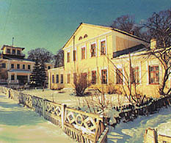
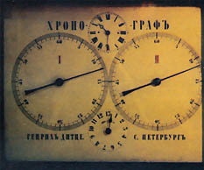
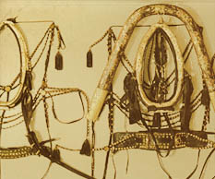
Какое сердце не дрогнет при виде русской рысистой лошади! Родиной знаменитых быстроногих рысаков является село Хреновое Бобровского района Воронежской области. Отсчет истории Хреновского конного ведется с октября 1778 года. Когда императрица Екатерина II пожаловала графу Орлову земли в Воронежской губернии, он решил воплотить свою мечту о новой породе и для этого построить завод, где можно было бы разместить необходимое количество лошадей и обеспечить их правильное содержание. Для строительства конюшенного комплекса был приглашен известный архитектор Доминик Жилярди. Строительство продолжалось около 6 лет. Общая протяженность строений комплекса составила шесть километров. Постройки прекрасно сохранились до наших дней и до сих пор считаются образцом конюшенного содержания лошадей. Метровая толщина стен, двухсотлетние балки из лиственницы прекрасно держат тепло и создают здоровый микроклимат. На создание задуманной породы ушло 33 года. Орловская рысистая лошадь стала первой в мировой коннозаводческой практике из легко-упряжных рысистых пород и принесла заводу мировую славу. После смерти графа Орлова в 1808 году завод унаследовала его дочь Анна, которая доверила управление талантливому зоотехнику-самородку Шишкину. Он блестяще справился с порученным ему делом. После его ухода достойной замены, к сожалению, не нашлось, дела пришли в упадок, и в 1845 году Анна Орлова продала завод в пользование казны. В ХХ веке заводу пришлось пережить немало проблем. Великая отечественная война и эвакуация племенного состава. И, конечно же, огромного труда потребовало восстановление поголовья лошадей. Немало трудностей возникло в 90-е годы ХХ века, когда коневодство не получало финансирования и государственной поддержки. Коллектив завода выстоял и сумел сохранить знаменитую породу лошадей. Сегодня здесь бережно сохраняются традиции предприятия, династии специалистов и бесценный опыт многих поколений наездников, кузнецов, зоотехников, селекционеров. В настоящее время активно восстанавливается коневодческий комплекс, созданный в 1776 году архитектором Домиником Жилярди. Здания завода включены в Золотой фонд памятников русской культуры. В одном из особняков усадьбы графа Орлова-Чесменского с 1950 года располагается музей истории Хреновского конного завода. Музей размещен в шести больших залах. В центре первого зала находится огромный макет всей территории конезавода, на котором изображена заповедная зона, занимающая около 80 га земли, с конюшнями, жилыми и административными домами, парком, ипподромом. По другим залам размещены старинные племенные книги (возраст которых около 170 лет), родословная орловской рысистой породы, попоны, кубки и медали, выигранные лошадьми конного завода на ипподромах России и за рубежом. Одно из достоинств музея - зал со старинными экспонатами: сбруя для русской тройки работа крепостных начала 19 века, хронограф работы Генриха Дитце. Также в музее хранятся уникальные книги посетителей Хреновского и Чесменского конных заводов, в них содержатся записи гостей завода начиная со времени царской России до настоящего времени: князя Голицына, князя Вяземского графа Воронцова-Дашкова, графа Толстого, генерала Скобелева, потомков Орловых генерала-майора Александра Орлова, Чехова А.П., Булгакова М.А., знаменитого ипполога Витте В.О., Буденного С.М., Пахмутовой А.Н. и Добронравова Н.Н., актера Тихонова В.В., Карпова А.Е., Селезнева Г.Н., Руцкого А.И.
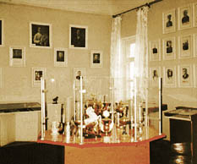
Воронежская область обладает неповторимым колоритом. Здесь можно найти архитектурные и природные памятники, свойственные только этим местам. Посетите Воронежскую область, и вы окажитесь в крае развитого земледелия, символизирующего собой богатство Центрального Черноземья. Удивительная по своей красоте природа создает все условия для экологического туризма.
Пусть ваше путешествие будет познавательное, а отдых приятным!

